附件1
苏州市城市绿色货运配送示范企业认定考核管理办法（修订）
（征求意见稿）
第一章 总则
第一条 为推动城市绿色货运配送高效健康发展，促进物流行业降本增效，切实培育一批运作高效、服务规范的城市绿色货运配送企业，规范和加强城市绿色货运配送示范企业（以下简称示范企业）的认定和考核工作，保障城市绿色货运配送行业长效平稳发展，结合我市实际，特制定本办法。
第二条 示范企业，是指运作规范、模式先进，体现集约、高效、绿色、智能、安全“苏式配送”特色，具有示范带头作用的城市绿色货运配送企业。
第三条 苏州市城市绿色货运配送领导小组办公室负责组织开展示范企业的认定和考核工作。
第二章 认定
第四条 示范企业应具备的基本条件：
（一）在苏州市区范围内（包括吴江区，下同）依法向市场监督管理部门办理有关登记手续，具有独立法人资格的企业；企业营业执照经营范围包含道路货运或城市配送，且不存在经营异常情况。
（二）符合下述情形之一：
1．自有新能源配送车辆数不少于100辆，或自有新能源冷藏配送车辆数不少于50辆；
2．从事城市配送经营满1年，且在提交苏州城市绿色货运配送示范企业申请材料之日前1年内，运单量不少于5000单（需提供近1年内连续且稳定的合同、运单、流水以及对应的收据、发票等证明材料），同时本企业自有新能源配送车辆数不少于10辆；
以上所指车辆，应为在提交苏州城市绿色货运配送示范企业申请材料之日前1年内，申请企业在苏州首次注册登记的新能源货运车辆。
（三）从事城市配送的车辆应满足国家、省、市关于城市配送车辆技术、安全和环保方面的相关要求。
（四）具备对所属配送车辆信息化动态监控能力，并按要求与苏州市城市配送公共信息服务平台信息对接。
（五）近1年内无严重失信记录。
（六）近1年内无负主要责任（含）以上的死亡1人（含）以上的交通事故；近1年内无负主要责任（含）以上的重伤3人（含）以上的交通事故；近1年内无负同等责任（含）以上的死亡2人（含）以上的交通事故。
（七）有规范健全的安全生产等管理制度并严格执行，定期开展安全培训。
（八）合法合规、管理规范、诚信经营，接受并自觉遵守《苏州市城市绿色货运配送示范企业自律公约》，配合交通运输、公安、商务等管理部门和苏州市物流与采购联合会绿色配送专业委员会开展工作，对于苏州市绿色货运配送发展具有示范引领作用。
第五条 认定程序
（一）报送。符合本办法第四条基本条件的企业向属地交通运输管理部门提出申请，填报《苏州市城市绿色货运配送示范企业认定申请表》（格式见附件2），并按要求报送相关证明材料。
（二）初审。属地交通运输管理部门收到企业申请材料后进行初审，初审可根据具体情况采取材料审核、实地调查等多种形式。初审合格的，报市交通运输管理部门；初审不合格的，应当向企业说明理由。初审工作不超过10个工作日。
（三）复审。由苏州市城市绿色货运配送领导小组办公室定期组织集中审查。复审不合格的，应当向企业说明理由。
（四）公告。复审通过的企业，由苏州市城市绿色货运配送领导小组办公室在5个工作日内发文，并在苏州市城市配送公共信息服务平台上发布。
第三章 考核
第六条 苏州市城市绿色货运配送示范企业实行动态管理，自取得示范企业称号之日起，有下列情形之一的，经苏州市城市绿色货运配送领导小组办公室核实认定后，立即公告取消其示范企业称号：
（一）企业申请取消的；
（二）企业被依法终止的；
（三）存在违法行为，造成较大不良社会影响的；
（四）未规范执行安全生产等管理制度，经约谈后拒不改正的；
（五）存在隐瞒真实情况、提供虚假材料或采取其他不正当手段获取示范企业称号的；
（六）对疫情防控、安全生产、文明城市建设、行业稳定发展等有不利影响的；
（七）未遵守苏州市物流与采购联合会绿色配送专业委员会制定的《苏州市城市绿色货运配送示范企业自律公约》的；
（八）拒不配合交通运输、公安、商务等管理部门和苏州市物流与采购联合会绿色配送专业委员会开展相关数据统计、信息报送等工作的。
第七条 示范企业发生更名、法人变更、重组等重大调整的，应在办理相关手续后1个月内将有关证明材料报属地交通运输管理部门，并由属地交通运输管理部门转报苏州市城市绿色货运配送领导小组办公室审核。
第八条 苏州市城市绿色货运配送示范企业实行年度考核，考核指标如下：
（一）符合下述情形之一：
1．自有新能源配送车辆数不少于100辆，或自有新能源冷藏配送车辆数不少于50辆；
2．考核年度内运单量不少于5000单（需提供考核年度内连续且稳定的合同、运单、流水以及对应的收据、发票等证明材料），同时本企业自有新能源配送车辆数不少于10辆；
3．以上所指车辆，应为2018年7月1日后，考核企业在苏州首次注册登记的新能源货运车辆。
（二）示范企业新能源配送车辆按附件3规定在车身喷涂统一标识。
（三）考核年度内无严重失信记录。
（四）考核年度在苏州市域内，无负主要责任（含）以上的死亡1人（含）以上的交通事故，无负主要责任（含）以上的重伤3人（含）以上的交通事故，无负同等责任（含）以上的死亡2人（含）以上的交通事故。经苏州市城市绿色货运配送领导小组办公室认定，该企业已履行安全主体责任的除外。
第九条 考核程序
（一）报送。示范企业应在每年12月31日前，将《苏州市城市绿色货运配送示范企业年度考核报告》（格式见附件4）报属地交通运输管理部门。
（二）初审。属地交通运输管理部门对示范企业上报的材料进行审查。初审通过的，报市交通运输管理部门；初审不通过的，应当向企业书面答复并说明理由。初审工作不超过10个工作日。
（三）复审。由苏州市城市绿色货运配送领导小组办公室组织集中审查。复审不合格的，应当向企业书面答复并说明理由。复审工作不超过10个工作日。
（四）公告。年度考核结果由苏州市城市绿色货运配送领导小组办公室在苏州市城市货运配送公共信息服务平台上发文公布。
第十条 逾期未上报年度考核报告或年度考核不合格的，由苏州市城市绿色货运配送领导小组办公室在苏州市城市货运配送公共信息服务平台上公告取消其示范企业称号。
第十一条 被取消示范企业称号的，应立即去除车身统一标识，两年内不得再次申报苏州市城市绿色货运配送示范企业。
第十二条 考核年度在苏州市区内发生交通违法行为超过5起的新能源配送车辆，取消发放该车下年度示范企业绿色配送通行证。（该标准将根据示范企业的车辆平均运行管理水平，每年进行动态调整）。2021年度在苏州市区内发生交通违法行为起数自高到低排名前60位的新能源配送车辆，取消发放该车2022年度示范企业绿色配送通行证。

第四章 附则
第十三条 苏州市城市绿色货运配送领导小组办公室指导成立苏州市物流与采购联合会绿色配送专业委员会，协助交通、公安和商务等管理部门加强管理，制订并督促各示范企业遵守行业自律公约，促进行业规范发展。
第十四条 示范企业应支持交通、公安和商务等管理部门，以及苏州市物流与采购联合会绿色配送专业委员会等行业协会的相关工作，全力保障苏州市绿色货运配送的高质量发展。
第十五条 本办法自发布之日起施行。由苏州市城市绿色货运配送领导小组办公室负责解释。

附件2

苏州市城市绿色货运配送示范企业认定申请表

申请企业名称：
申请日期：

苏州市城市绿色货运配送领导小组办公室制定
企业名称
注册地址
法人代表 |  |  |  | 联系方式
联系人 |  |  |  | 联系方式
企业成立时间 |  |  |  | 注册资本（万元）
企业类型^{①}
经营状况^{②} | 年营业总收入（万元）
 | 年配送业务收入（万元）
 | 年城市配送运单数（单）
设备设施 | 新能源配送车辆（辆）^{③}
 | 其中 |  | 微面型（辆）^{④}
 |  |  | 中面型（辆）^{④}
 |  |  | 轻卡型（辆）^{④}
 |  |  | 冷藏型（辆）^{④}
 | 仓储面积（平方米）
 | 终端网点（个）^{⑤}
管理技术服务 | 安全生产管理制度^{⑥}
 | 业务辐射面 |  |  | 国际□、全国□、省内□、市内□
是否具有完善的信息化系统 |  |  |  | 有□网址：  无□
是否为A级物流企业 |  |  |  | A级□ AA级□ AAA级□ AAAA级□ AAAAA级□否□
提供附件：1.企业法人营业执照复印件；2.本企业出资购买新能源配送车辆证明材料；3.《国家企业信用信息公示系统》查询的信用状况证明；4.近1年内无负认定条件的交通事故承诺书；5.企业新能源配送车辆行驶证复印件；6.其它所需证明材料。
法人代表签字：
年 月 日（企业盖章）
注 ①指城市货运配送型或新能源车辆运营型。
②此项内容为城市货运配送型企业必填；新能源车辆运营型企业选填。
③指前一年内申请企业在苏州首次注册登记的新能源货运车辆。
④微面型是指核定载质量小于1.2吨的轻型封闭式货车；
中面型是指核定载质量1.2吨至2吨的轻型封闭式货车；
轻卡型是指总质量小于4.5吨的轻型厢式货车；
冷藏型是指依法取得道路运输证的轻型封闭式或轻型厢式冷藏货车。
⑤苏州市区范围（含吴江区）内的网点和终端数。
⑥指包含驾驶员定期安全教育等内容，且符合《安全生产法》要求的制度。
企业现状简介：

发展规划：

新能源配送车辆清单
序号 |  | 车牌号 |  | 行驶证  注册日期 | 行驶证  发证日期 | 冷藏车  道路运输证号 | 车辆  类型 | 核定  载质量
 | 属地交通运输管理部门审核意见 |  | 年 月 日（盖章）
 | 评审人员审核意见 |  | 签名：  年 月 日
 | 苏州市城市绿色货运配送领导小组办公室审核意见 |  | 年 月 日（盖章）
 | 备注：

附件3
新能源配送车辆车身标识

1、车身颜色：白色或银灰色
2、喷涂图案和文字颜色：绿色
3、喷涂图案和文字位置、面积：车身二侧上半部分中间三分之二区域
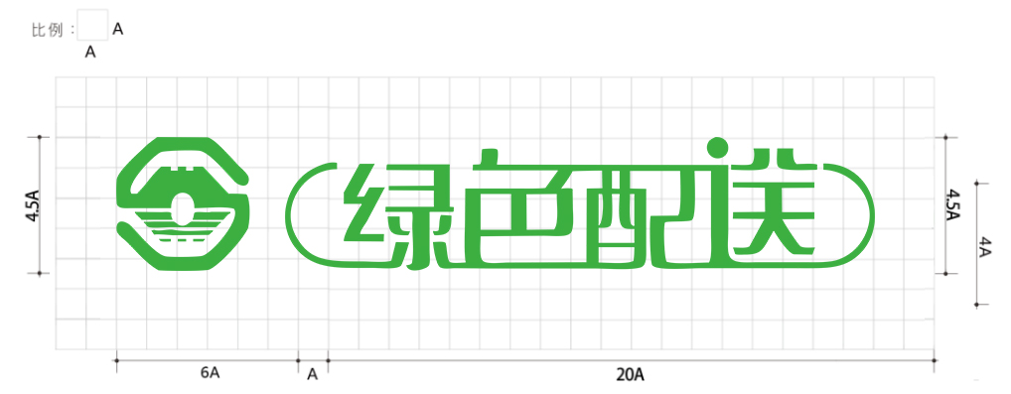
4、喷涂图案、文字、字体示例：
（1）轻型封闭货车（1.2吨以下）
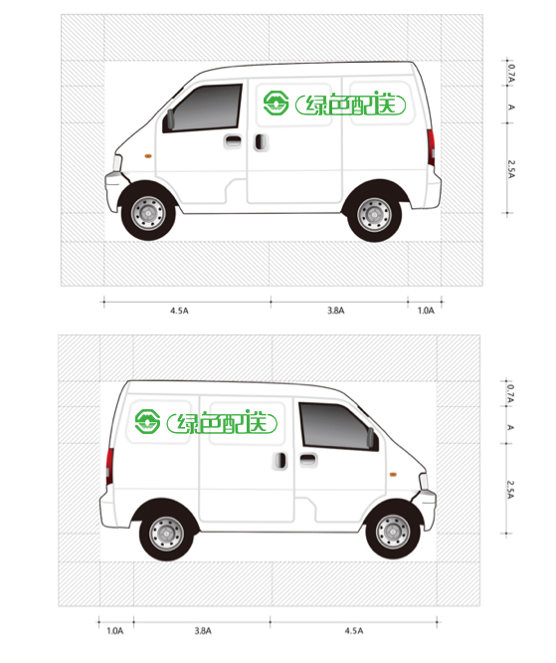
（2）轻型封闭货车（1.2吨至2吨）
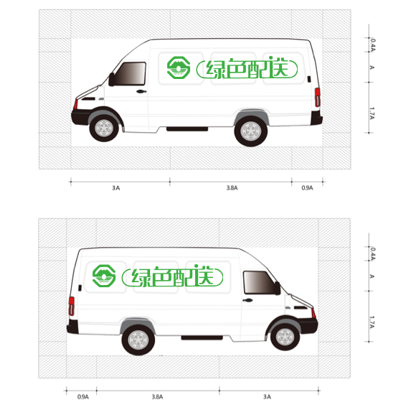

（3）轻型厢式货车、冷藏车

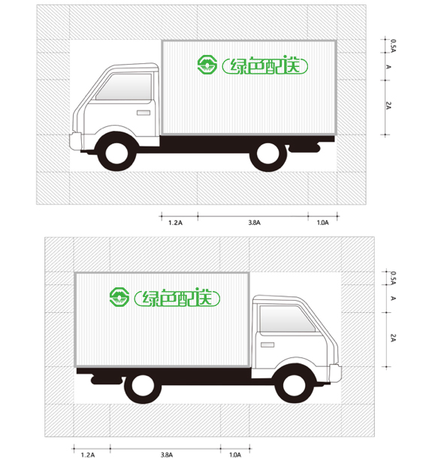

附件4

苏州市城市绿色货运配送示范企业年度考核报告

企业名称：
年 度：

苏州市城市绿色货运配送领导小组办公室制定
企业名称
注册地址
电子邮箱 |  |  | 传真电话
法人代表 |  |  | 联系方式
联系人 |  |  | 联系方式
企业成立时间 |  |  | 注册资本（万元）
企业类型^{①}
经营状况^{②} | 年营业总收入（万元）
 | 年配送业务收入（万元）
 | 年城市配送运单数（单）
设备设施 | 城市货运配送车辆（辆）
 | 新能源配送车辆（辆）^{③}
 | 新能源配送车身统一标识 |  | 全部车□、部分车□、无喷涂□
 | 仓储面积（平方米）
 | 终端网点（个）^{④}
管理技术服务 | 安全生产管理制度
 | 业务辐射面 |  | 国际□、全国□、省内□、市内□
是否具有完善的信息化系统 |  |  | 有□网址：  无□
是否为A级物流企业 |  |  | A级□ AA级□ AAA级□ AAAA级□ AAAAA级□否□
提供附件：1.企业法人营业执照复印件；2.本企业当年出资新购新能源配送车辆证明材料；3.《国家企业信用信息公示系统》查询的考核年度信用状况证明；4.考核年度内无负考核条件的交通事故承诺书；5.考核年度内安全教育记录等其它所需证明材料。
法人代表签字：
年 月 日（企业盖章）
注 ①指城市货运配送型或新能源车辆运营型。
②此项内容为城市货运配送型企业必填；新能源车辆运营型企业选填。
③指2018年7月1日后，考核企业在苏州首次注册登记的新能源货运车辆。
④指苏州市区范围（含吴江区）内的网点和终端数。
年度工作情况简介：

相关考核指标自评：

新能源配送车辆清单
序号 |  | 车牌号 |  | 行驶证  注册日期 | 行驶证  发证日期 | 冷藏车  道路运输证号 | 车辆  类型 | 核定  载质量
 | 属地交通运输管理部门审核意见 |  | 年 月 日（盖章）
 | 评审人员审核意见 |  | 签名：  年 月 日
 | 苏州市城市绿色货运配送领导小组办公室审核意见 |  | 年 月 日（盖章）
 | 备注：

